Das Blütendiagramm
ist eine vereinfachte Darstellung eines Querschnitts durch die Blüte.
A B C
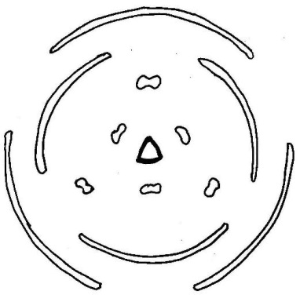
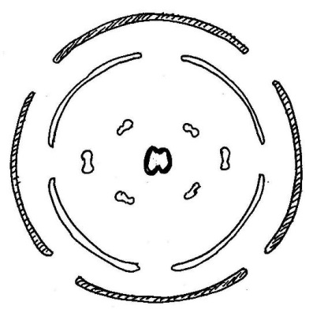
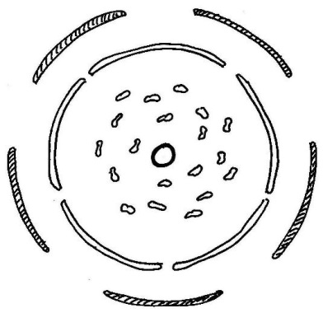

1 Beschreibe die drei Blütendiagramme mit den Fachbegriffen für die Blütenteile.

2 Entscheide mit Begründung, welches Blütendiagramm die Blüte einer Tulpe zeigt.

3 Bestimme die Zähligkeit der drei Blütendiagramme.

Lösung:
Hinweise für die Lehrkraft:
Das Arbeitsblatt passt zum Thema Pflanzenfamilien (alternativ zum anderen Arbeitsblatt).
Es kann in veränderter Form aber auch für den Einstieg in das Thema Blütendiagramme verwendet werden (vgl. Seite 2). Die Zuordnung gelingt leicht, aber bei der Begründung bekommen die Schüler Schwierigkeiten, vor allem, weil ihnen die entsprechenden Fachbegriffe fehlen. Dies führt in der Regel zu Schülerfragen nach diesen Fachbegriffen.

1 A (Kirsche: Rosengewächse)
von außen nach innen:
– 5 Kelchblätter
– 5 Kronblätter
– viele Staubblätter
– 1 Stempel

B (Tulpe: Liliengewächse)
von außen nach innen:
– 3 äußere Blütenblätter
– 3 innere Blütenblätter (auf Lücke)
– 3 äußere Staubblätter
– 3 innere Staubblätter (auf Lücke)
– 1 (dreiteiliger) Stempel

C (Raps: Kreuzblütengewächse)
von außen nach innen:
– 4 Kelchblätter
– 4 Kronblätter (auf Lücke)
– 2 äußere Staubblätter
– 4 innere Staubblätter (auf Lücke)
– 1 (zweiteiliger) Stempel

2 Tulpe, da dreizählig, keine Kelchblätter

3 A: fünfzählig
B: dreizählig
C: vierzählig (mit zwei Ausnahmen)
Das Blütendiagramm
ist eine vereinfachte Darstellung eines Querschnitts durch die Blüte.
A B C

Aufgaben:
1 Vergleiche die drei Blütendiagramme mit der Tulpenblüte und entscheide, welches Diagramm zur Tulpenblüte passt.
2 Begründe deine Zuordnung.

Nickl, Mai 2018

